PRESSEMITTEILUNG 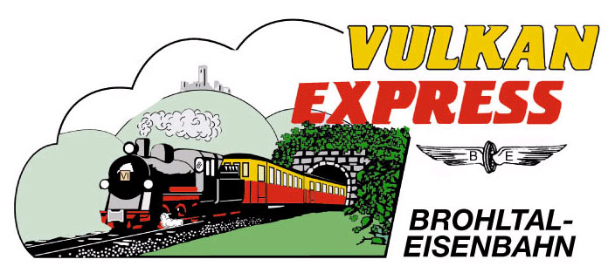
Brohl-Lützing, 03.09.2017

Historische Gastfahrzeuge am 09./10. September erneut im Einsatz
Dampflok „Bieberlies“ und Triebwagen T13 im Brohltal erleben

Mit einem rundum erfolgreichen Jubiläums-Bahnfest hat die Interessengemeinschaft Brohltal-Schmalspureisenbahn e. V. (IBS) am letzten August-Wochenende den 40. Geburtstag des „Vulkan-Expreß’“ gefeiert. Fast 7.000 Fahrgäste haben die Fahrten in den historischen Waggons zwischen Brohl-Lützing und Kempenich-Engeln, auf der Brohler Hafenbahn und im historischen Omnibus genossen. Dieser Erfolg ist nicht zuletzt auf die Gastfahrzeuge der Sauerländer Kleinbahn und der Selfkantbahn zurückzuführen. Beide Fahrzeuge werden nun erneut eingesetzt.

Dampflok „Bieberlies“ und Triebwagen T13 am 09./10. September erneut auf Strecke

Die extra zum Bahnfest ausgeliehenen Gastfahrzeuge, die Dampflok 60 „Bieberlies“ und der historische Triebwagen „T13“ befinden sich aus transportlogistischen Gründen noch immer im Brohler Lokschuppen. Gemeinsam mit den Gastvereinen, der Sauerländer Kleinbahn und der Selfkantbahn, hat sich die IBS daher kurzfristig entschlossen, beide Fahrzeuge nochmals gemeinsam im Brohltal einzusetzen!

Am Wochenende 09./10. September 2017 wird der Fahrplan des „Vulkan-Expreß“ daher umfangreich erweitert und bietet damit erneut ein Bahnspektakel mit Dampf- und Dieselzügen sowie Triebwagenverkehren:

- Die Dieselloks D1/D2 der Brohltalbahn übernehmen an beiden Tagen den planmäßigen Verkehr des „Vulkan-Expreß“ zwischen Brohl und Engeln zu den gewohnten Zeiten um 09:30 Uhr und 14:10 Uhr ab Brohl bzw. 11:30 Uhr und 16:30 Uhr ab Engeln.

- Der historische Kleinbahntriebwagen „T13“ erinnert an den ursprünglichen, 1961 eingestellten Personenverkehr der Brohltalbahn mit Triebwagen. Das Fahrzeug wird an beiden Tagen je zwei Mal von Brohl bis nach Oberzissen verkehren. Abfahrt in Brohl ist jeweils um 13:10 Uhr und 15:40 Uhr, die Rückfahrt ab Oberzissen um 14:09 Uhr und 17:25 Uhr (Sonntag) bzw. 17:45 Uhr (Samstag). Besonderheit: einige der Fahrten verkehren sogar ab/bis Brohl Rheinanlagen über die Brohler Hafenbahn!

- Ein besonderes Programm bietet die Dampflokomotive „Bieberlies“: Am Sonntag starten die zusätzlichen Dampfzüge um 11:30 Uhr und 15:10 Uhr in Brohl zur Fahrt nach Oberzissen, wo um 13:00 Uhr und 16:25 Uhr in die Gegenrichtung gestartet wird. Die Fahrzeit beträgt jeweils ca. eine Stunde, abhängig von den Zugbegegnungen an den Zwischenbahnhöfen.

Samstags wird die Dampflok am Nachmittag vor einem Güterzug mit Personenbeförderung (GmP) eingesetzt, der sich in erster Linie an Fotografen und Eisenbahnfreunde richtig, grundsätzlich aber jedem Interessierten offensteht. Der Zug startet in Brohl um 15:10 Uhr und bietet mit verlängerten Haltezeiten an den Bahnhöfen ausgiebige Gelegenheiten, den Zug zu fotografieren. Als Besonderheit wird die „Bieberlies“ einige Güterwagen durchs Tal ziehen, die Fahrgäste nehmen in angehängten Personenwaggons Platz. Unterwegs wird der Zug vom Triebwagen überholt, in Oberzissen begegnet ihm der planmäßige „Vulkan-Expreß“.

Alle Fahrten werden zu den regulären Fahrpreisen angeboten, für die Dampfzüge wird ein entfernungsabhängiger Dampfzuschlag von 1,50 € bzw. 3,00 € pro Richtung erhoben. Eine Rückfahrkarte Brohl-Oberzissen im Dampfzug kostet damit 16 € pro Person, im Dieselzug oder Triebwagen 10 €.

Ausflugsziele

Im Brohltal wird an beiden Tagen wieder viel geboten, so dass sich die Fahrt mit dem „Vulkan-Expreß“ gut mit dem Besuch einer Veranstaltung kombinieren lässt: im Rahmen des Tages des offenen Denkmals am Sonntag sind die Burg Olbrück (empfohlene Wanderung: Bahnhof Engeln – Burg Olbrück – Bahnhof Oberzissen, ca. 7 km), die ehemalige Synagoge in Niederzissen und die Probstei Buchholz (Kurzwanderung auf dem Vulkan- und Panoramaweg vom Bahnhof Weiler) geöffnet. Samstags finden im ehemaligen Bunker von Niederzissen um 14 Uhr und 15:30 Uhr öffentliche Führungen statt, ebenso wird im Ortskern an beiden Tagen die traditionelle Kirmes gefeiert.

Weitere Informationen und den Fahrplan gibt’s unter
www.vulkan-express.de, buero@vulkan-express.de und Tel. 02636-80303.

Interessengemeinschaft Brohltal-Schmalspureisenbahn e.V.
Kapellenstraße 12
56651 Niederzissen
Telefon 02636-80303
Telefax 02636-80146
E-Mail: buero@vulkan-express.de
www.vulkan-express.de
Facebook: “Brohltalbahn / Vulkan-Expreß”

